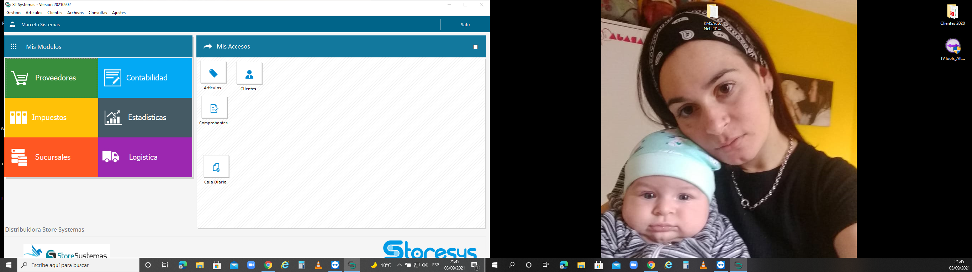

Menú Interactivo con selección de Accesos Directos configurables por usuario, Menú de Acceso frecuente y Menú Desplegable en barra de Títulos

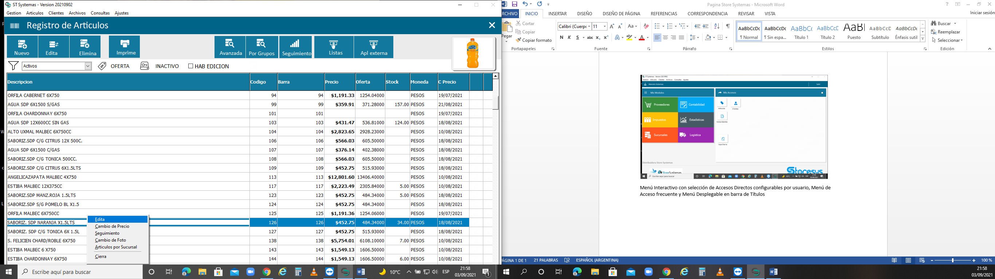

Registro de Artículos con Botones de Accesos rápidos a Altas, Bajas , Modificaciones de datos, Impresiones y exportaciones a Excel o Impresión, Búsquedas Avanzadas, Seguimiento de Articulo , Mov de Stock , Edición de Datos, Cambios de Precios, Selección de Imagen del Articulo Ordenamiento del Registro por todos los campos del listado, Conexión directa a Aplicaciones Externas de Colectoras de Datos , Axum Pic.

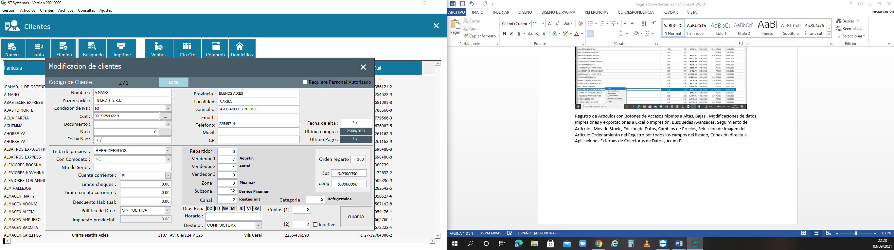

Registro de Clientes con Datos Fiscales, Datos de Reparto, Multivendedor, Lista de Precios por Cliente, descuentos y Políticas de Venta, Zonas, Canal de Ventas, Categorización, Orden del Cliente en el reparto, Posicionamiento Satelital, Exportación de Datos a Reportes o Excel, Ventas por Cliente y Periodo, Cuentas Corrientes, Recibos , Impuestos por Padrón.

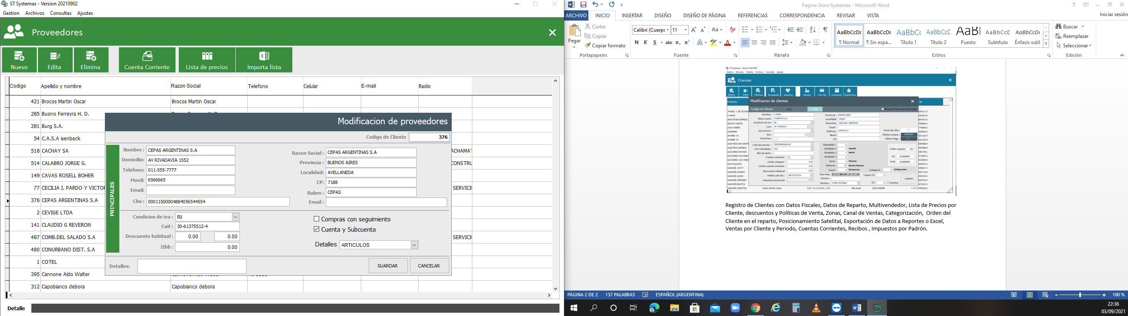

Registro de Proveedores con Datos Fiscales, Cuentas Corrientes, Carga de Compras , Aplicación de Facturas a Plan de Cuentas y Subcuentas Configurable , Ordenes de Pago con Selección de Formas de Pago, Listas de Precios , Retenciones y Formulario de Retención de Impuestos por alícuota en Pagos.

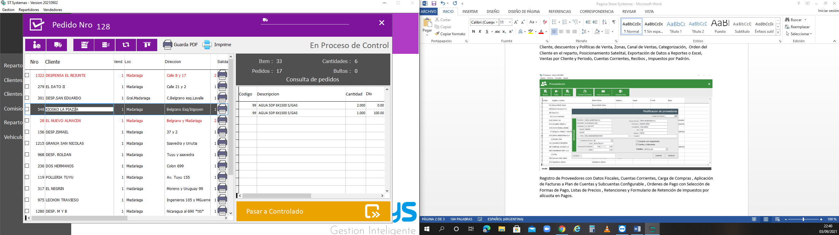

Carga de Pedidos Automaticos de Axum Pic, Pedidos Manuales, Consolidado por Cliente, Por Articulo , Bulto y Unidades, Edicion de Pedidos, Cambio de Reparto, Cambio de Cuenta, Advertencia de Stock al “Bajar” pedidos, Posibilidad de Facturar sin Stock o Negativo, Cambios y Devoluciones.

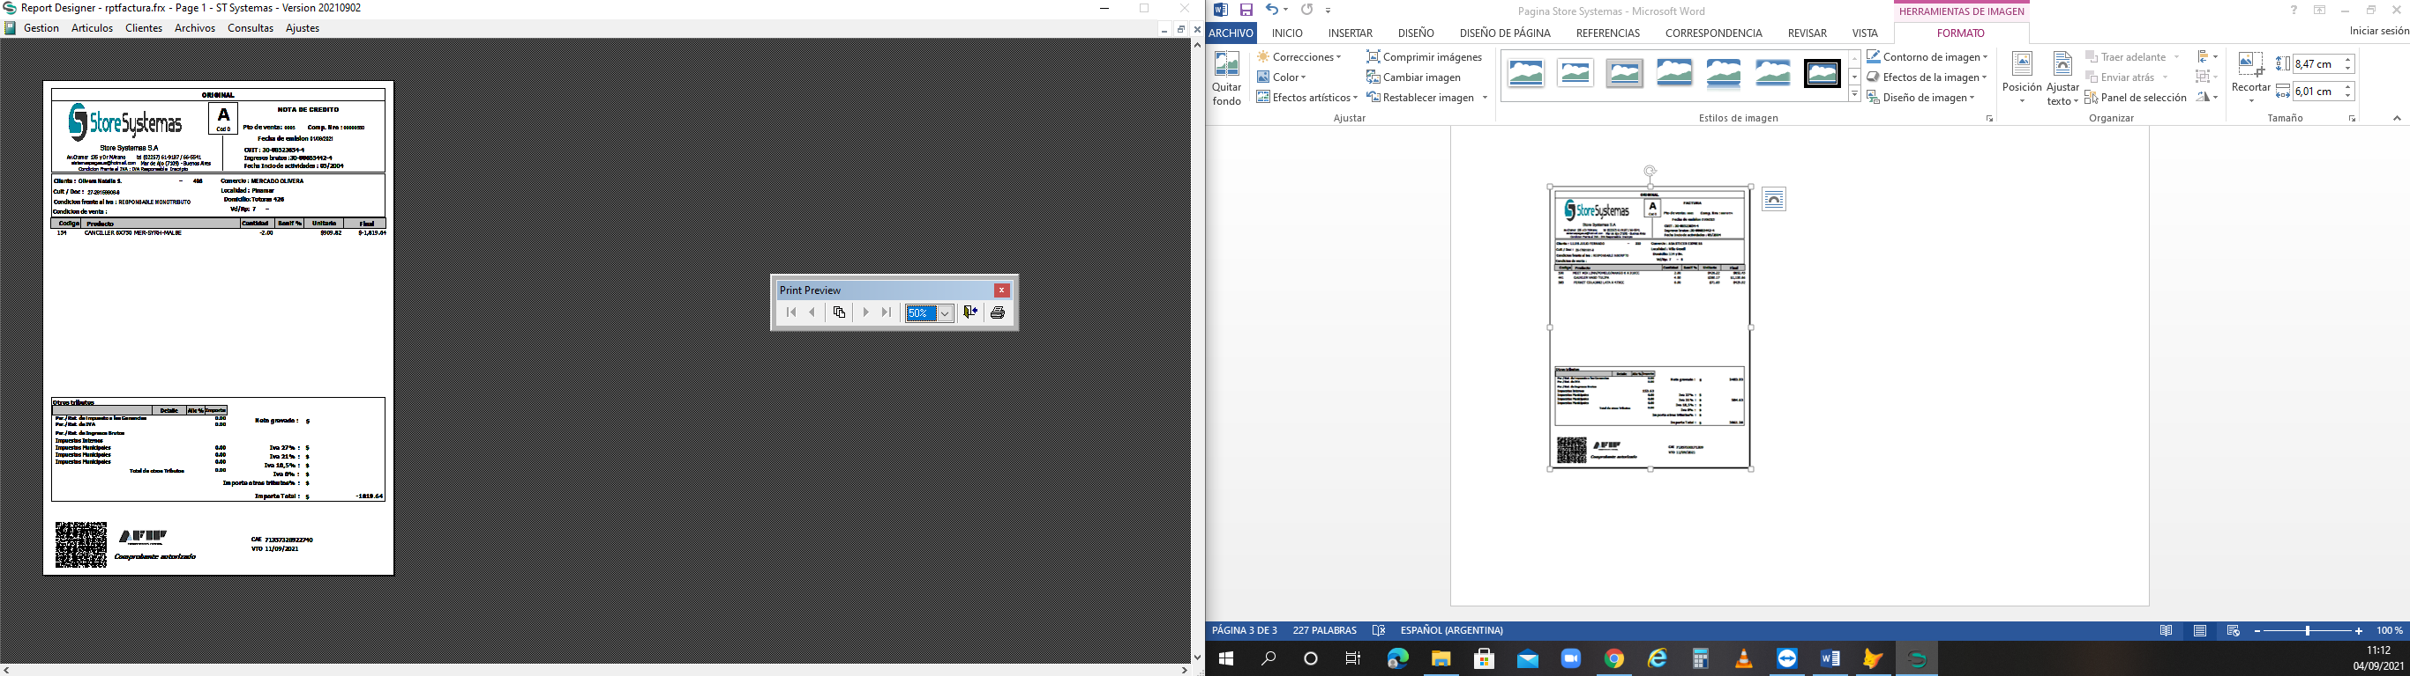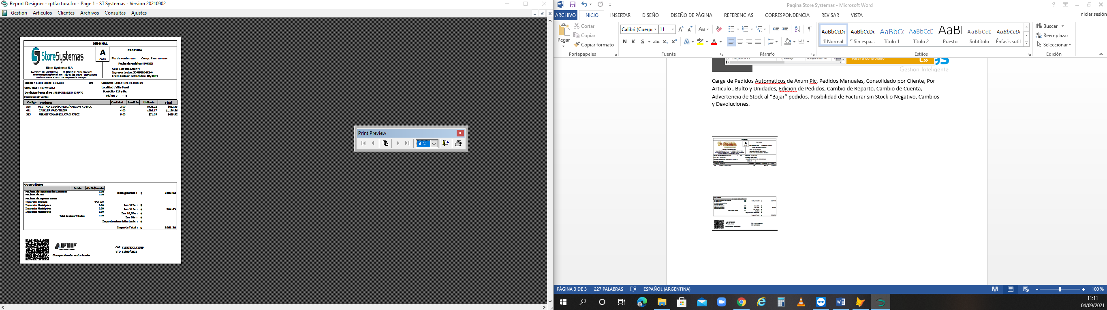

Comprobantes Fiscales Electrónicos con Código QR, discriminación de Impuestos, Configurables conectados a AFIP. Libro de IVA Ventas, Citi Ventas, Conexión SIAP.

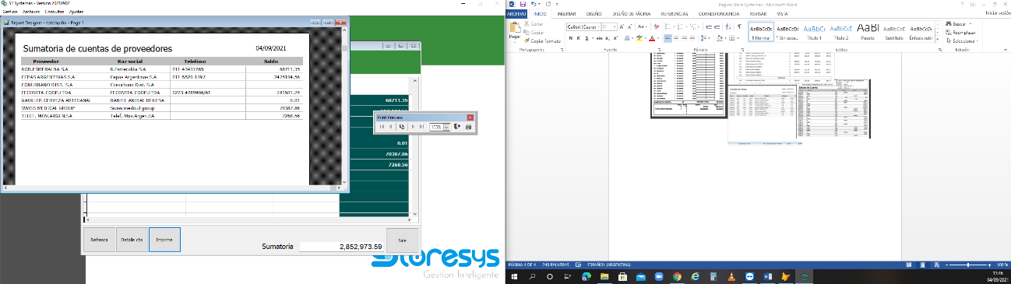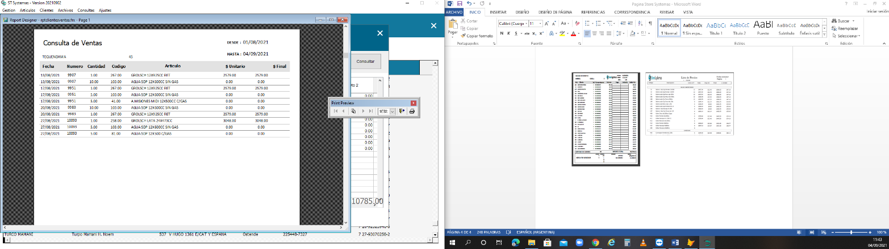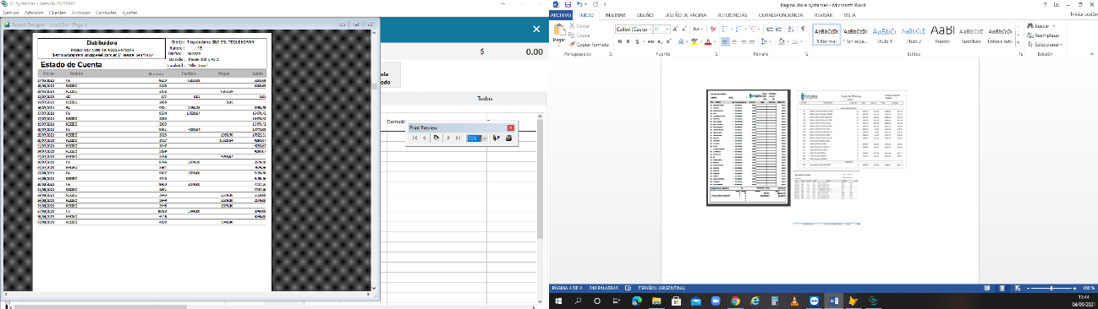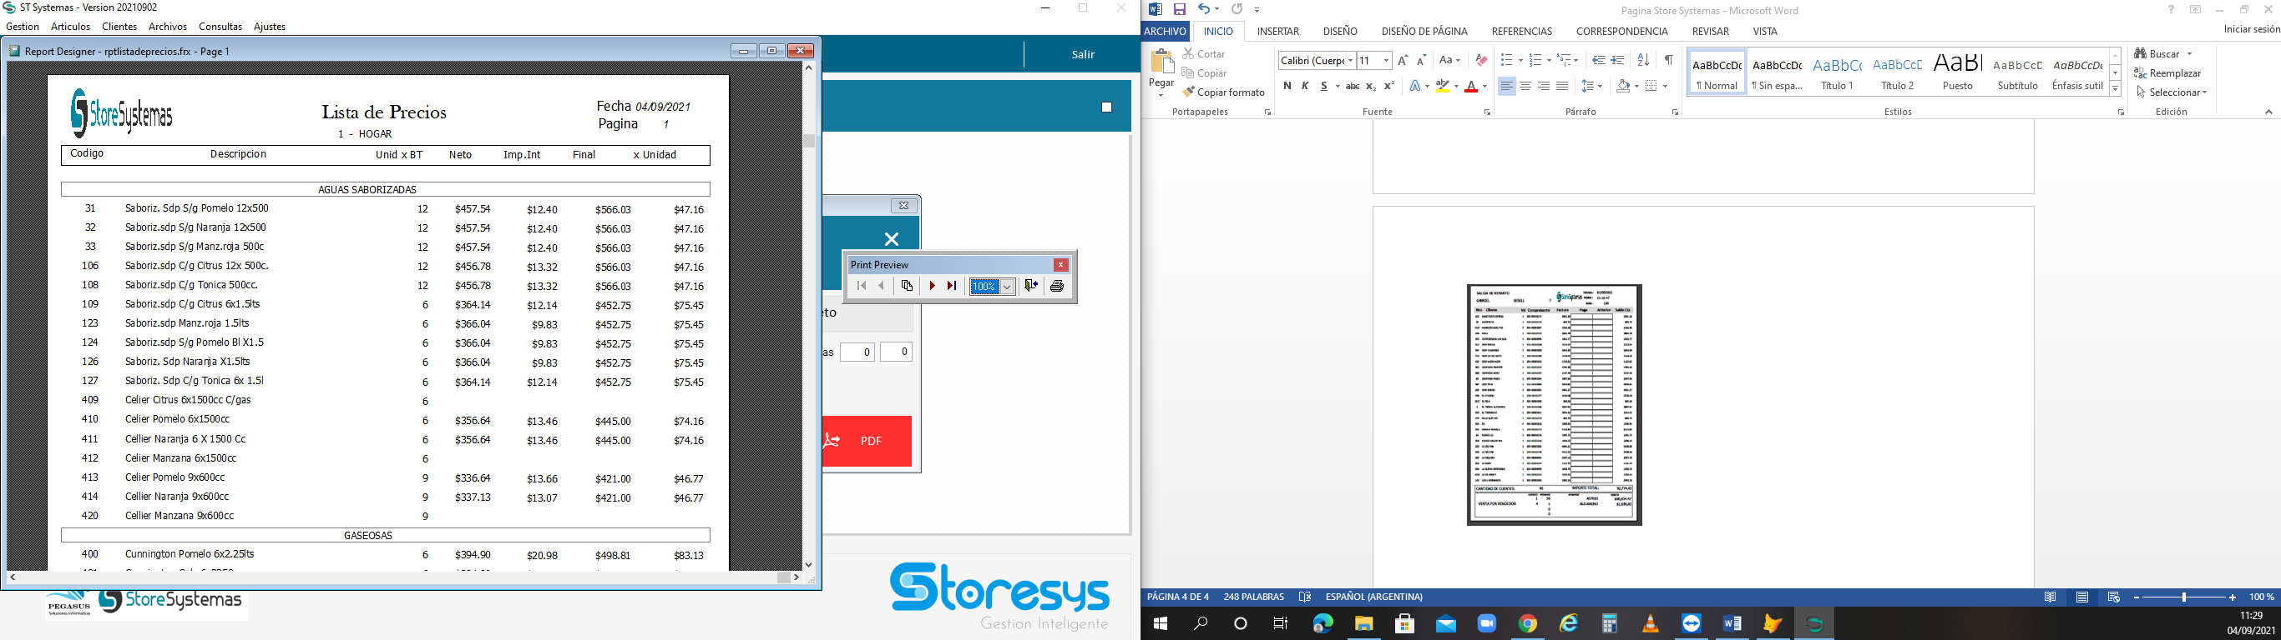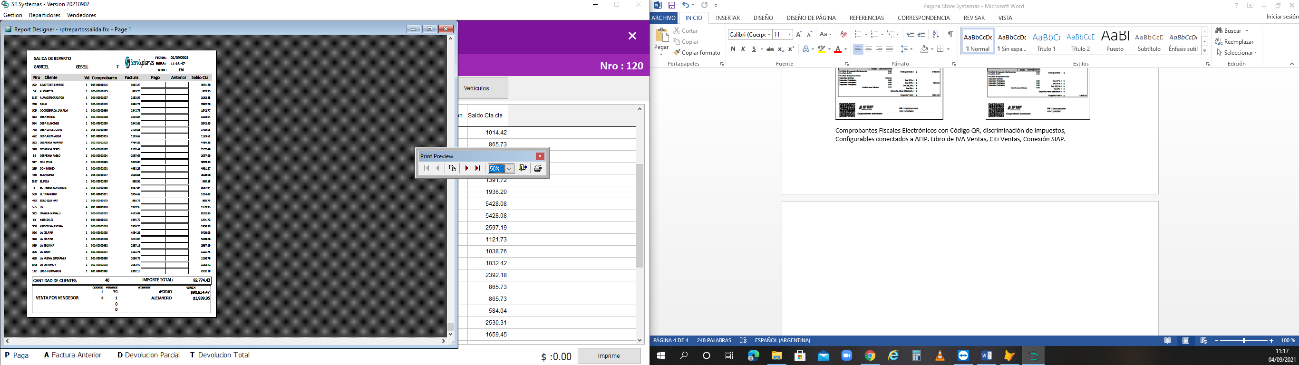

Reportes Configurables: Salidas de Reparto, Ventas por Cliente y Fechas, Estados de Cuenta, Saldos, Listas de Precios, Consolidados de Mercadería, Exportación a Excel y PDF.

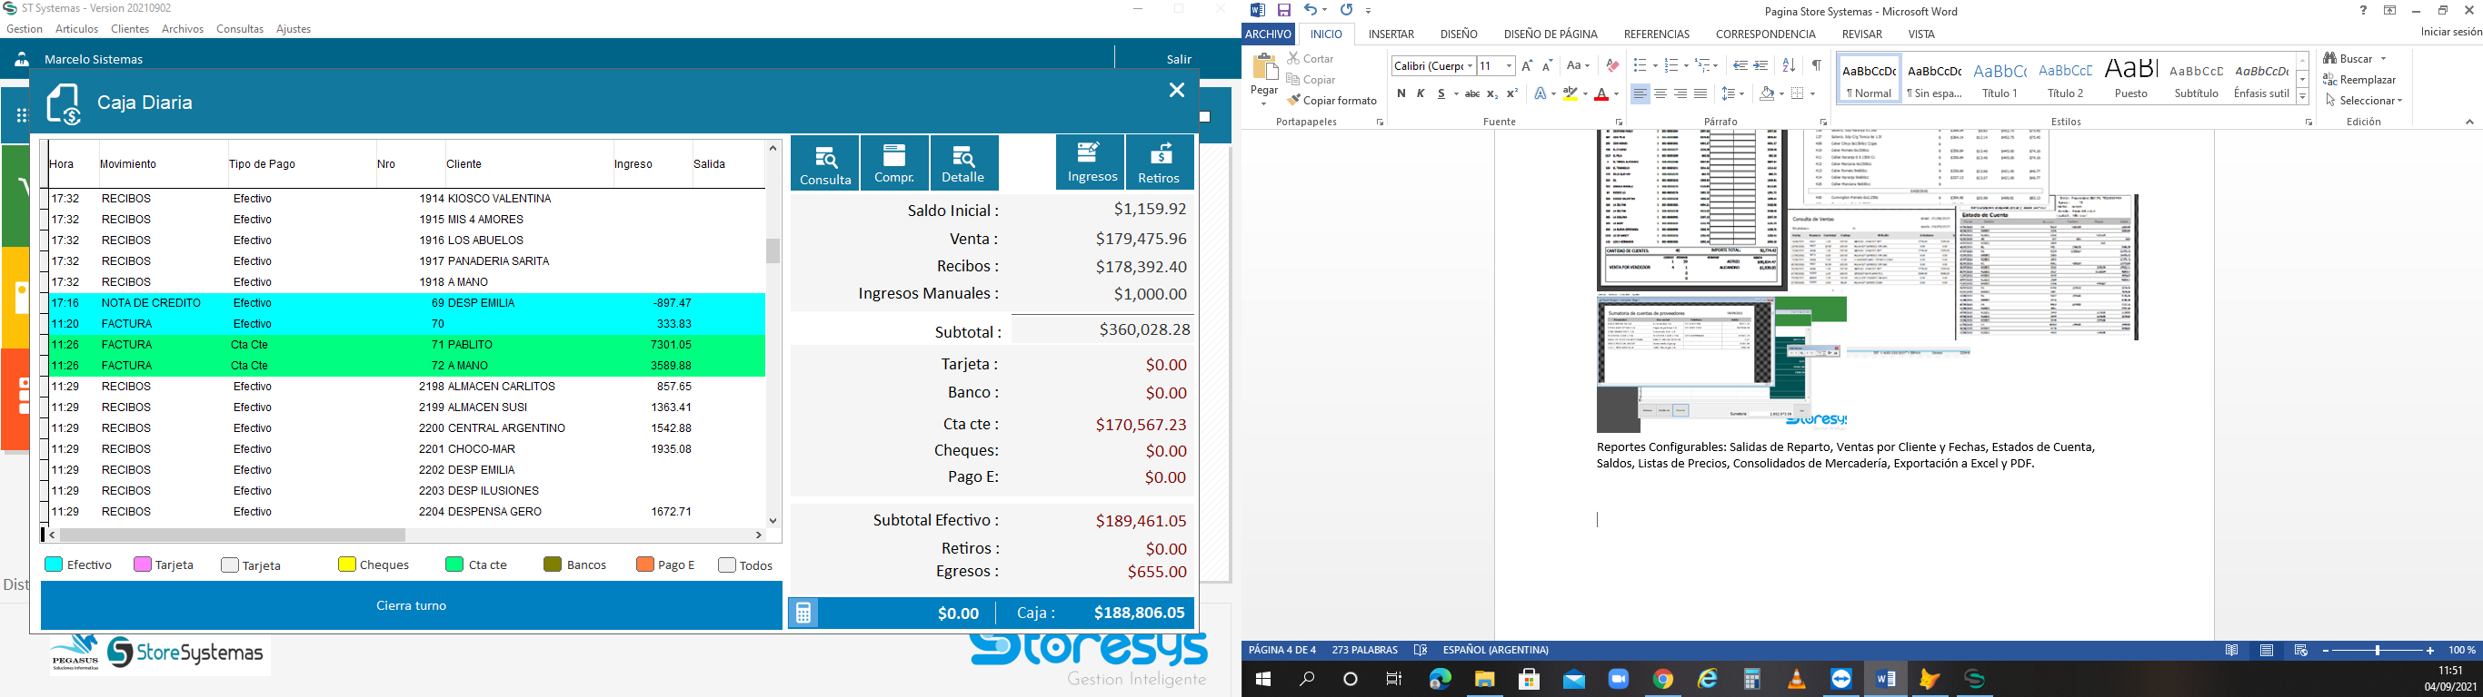

Caja Diaria, Retiros, Gastos, Formas de Pago, Impresión de Detalle de Caja por movimiento y responsable, reimpresión, Cajas Cerradas.

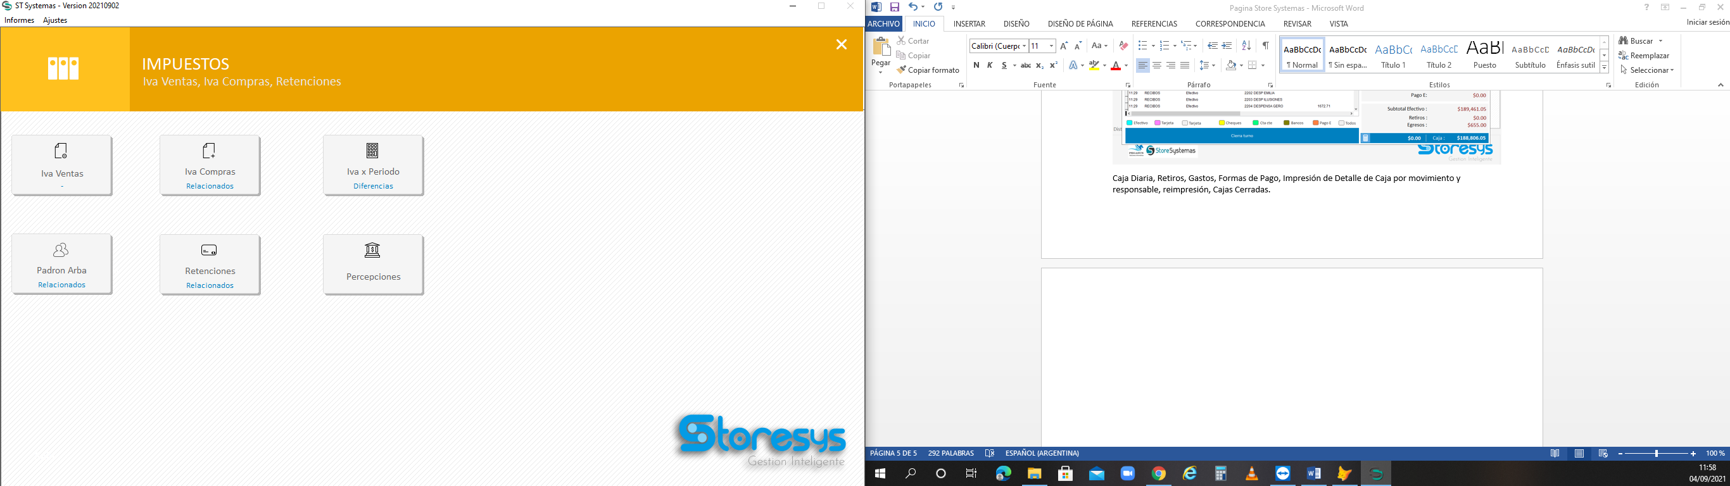

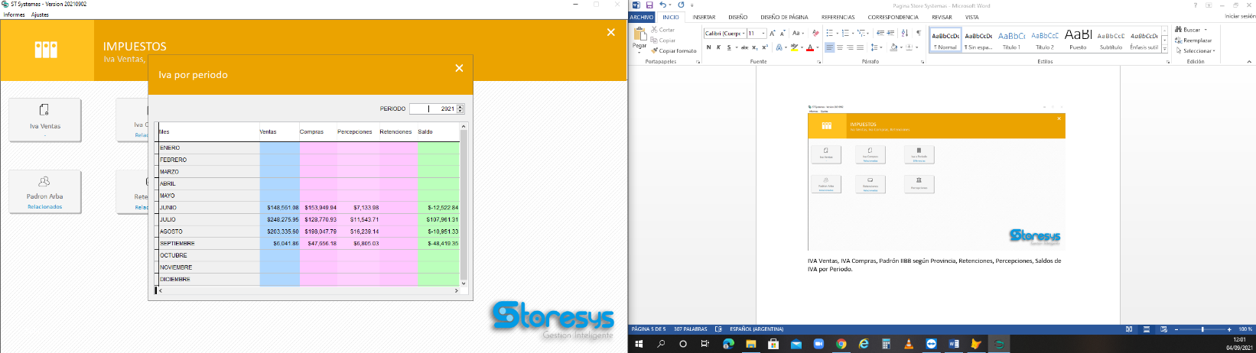

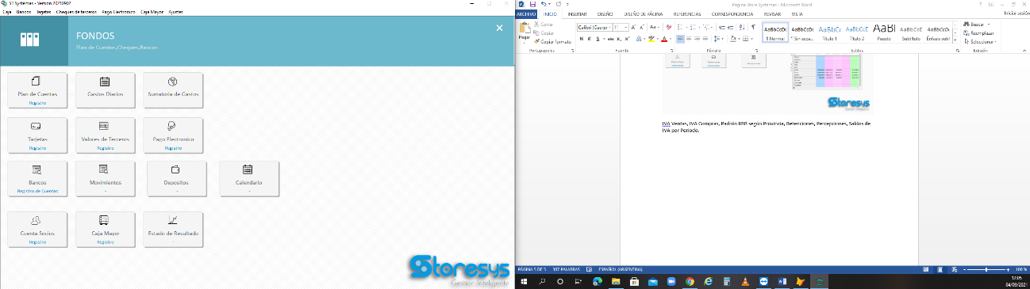IVA Ventas, IVA Compras, Padrón IIBB según Provincia, Retenciones, Percepciones, Saldos de IVA por Periodo.

Bancos, Movimientos de Cuentas, Plan de Cuentas, Registro de Cheques , Sumatoria de Gastos, Cuenta de Socios , Aportes y Retiros, Tarjetas, Pagos Electronicos